**BÀI TẬP 2**

**1*/*** Bổ sung bài tập 1:

Xây dựng các lớp

-Cell

-Single Cell: thừa kế lớp Cell

-Multi Cell: thừa kế lớp Cell

-Grid

-Agent

-Duyet

-tuantu: thừa kế Duyet

-ngaunhien: thừa kế Duyet

Mô hình UML:

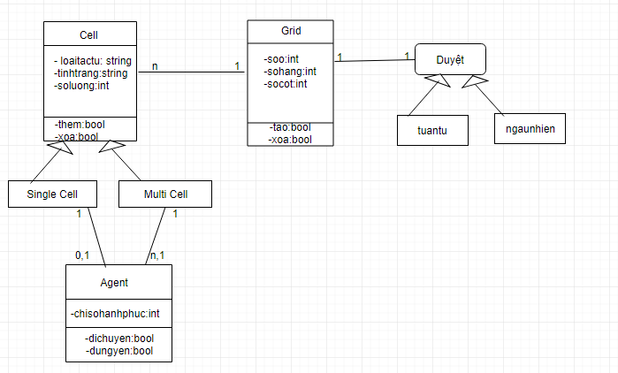

**2/Mô tả hoạt động của chương trình:**

* Nhập giá trị hạnh phúc của lưới
* Chọn 1 trong 2 loại lưới single hoặc multi
* Nhập số dòng của lưới
* Nhập số cột của lưới
* Mỗi tác tử hạnh phúc khi xung quanh nó có ít nhất t phần trăm các tác tử cùng loại với nó
* Khi tác tử không hạnh phúc thì nó có thể di chuyển đến bất kỳ vị trí chưa bị chiếm nào trong lưới.